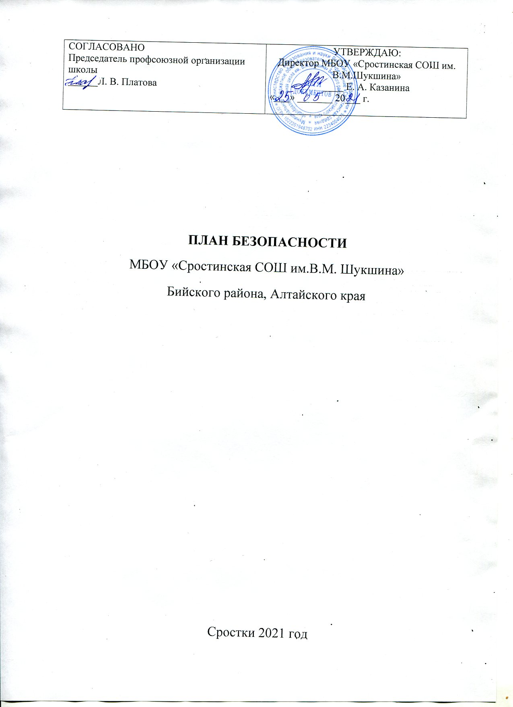
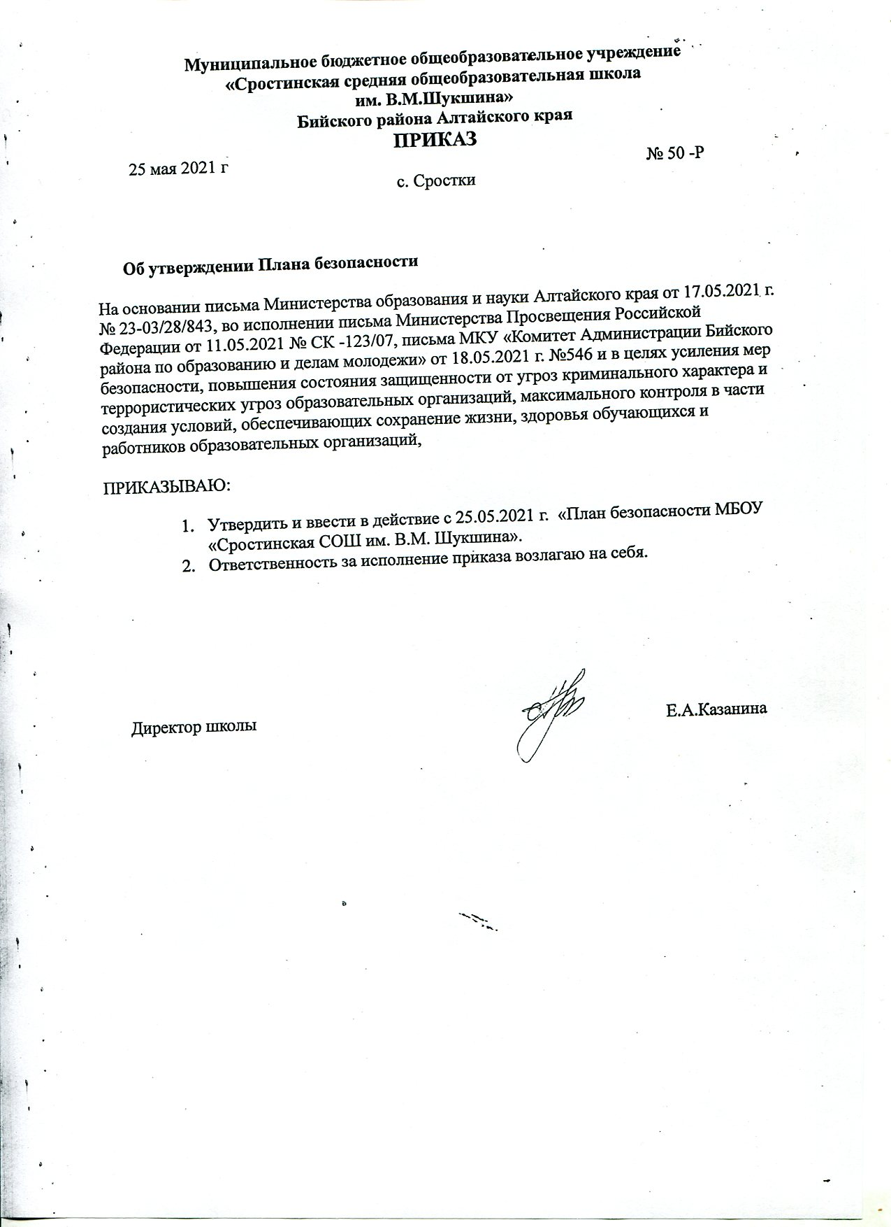
Структура плана
Структура плана | 2
РАЗДЕЛ I.Организационные мероприятия по обеспечению антитеррористической защищенности объекта | 3
1. Планирование профилактических мероприятий, проводимых руководством объекта, администрацией и охраной объекта в повседневной деятельности по обеспечению антитеррористической защищенности. | 3
2. Планирований мероприятий по подготовке сотрудников объекта, охраны, обучаемых к действиям в условиях возникновения ЧС. | 5
3. Организационные мероприятия по обеспечению взаимодействия администрации объекта, охраны с правоохранительными органами. | 6
4. Организационные мероприятия по обеспечению антитеррористической защищенности объекта. | 7
РАЗДЕЛ II. Мероприятия, осуществляемые на объекте при воздействии угрозы или совершения террористического акта | 8
1. Отработка действий персонала и воспитанников при возникновении пожара по сценариям развития учебных аварийных ситуаций в образовательном учреждении. | 8
2. Сценарий развития аварийной ситуации в учреждении образования при получении информации о возможном террористическом акте по телефону. | 9
3. Сценарий развития аварийной ситуации в учебном учреждении при попытке проникновения вооруженных лиц. | 11
4. Сценарий развития аварийной ситуации при обнаружении взрывного устройства. | 13
5. Сценарий развития чрезвычайной ситуации в учебном учреждении (захват заложников). | 14
Приложения | 17
1. Положение об организации пропускного режима в МБОУ «Сростинская СОШ им. В.М. Шукшина». | 17
2. Инструкция по обеспечению комплексной безопасности и антитеррористической защищённости МБОУ «Сростинская СОШ им. В.М. Шукшина». | 24
3. План эвакуации людей и материальных ценностей при различных ЧС.
4. График проведения совместных тренировок (занятий).
5. Схема оповещения при ЧС.
6. Лист корректировки плана антитеррористической защищенности.

РАЗДЕЛ I. Организационные мероприятия по обеспечению антитеррористической защищенности объекта
1. Планирование профилактических мероприятий, проводимых руководством объекта. Администрацией и охраной объекта в повседневной деятельности по обеспечению антитеррористической защищенности:
№п/п | Мероприятия | Сроки | Ответственные | Примечания
1. Организационные мероприятия
1. | Инструктаж персонала по ряду действий в условиях террористической угрозы (инструкция по действиям руководителя сотрудника в особых условиях) | Май 2021 года, август 2021 года. | Казанина Е.А.  Платова Л.В.  Шулаков Ю.В.
2. | Обновление инструкции по действиям руководителя, сотрудника в особых условиях | До 10 июня 2021 года | Платова Л.В.  Шулаков Ю.В.
3. | Корректировка паспорта безопасности |  | Платова Л.В.  Казанина Е.А.
4. | Проведение периодических тренировок | Два раза в год  (осень- весна) | Платова Л.В.
5. | Обеспечение наглядной агитации о порядке действий в условиях террористической угрозы | Ежегодно | Платова Л.В. | Актуальное обновление
6. | Обновление планов эвакуации людей и имущества при пожаре аварии | По необходимости | Платова Л.В.  Шулаков Ю.В.
7. | Проведение осмотра здания на наличие брошенных (бесхозных) вещей. | Ежедневно | Платова Л.В.  Шулаков Ю.В.  Крапивин Д.В  Исламов А.М.  Лещев П.А.
8. | Контроль за состоянием подвалов и чердаков, их закрытием, ведение журнала регистрации осмотра. | 1 раз в месяц. | Шулаков Ю.В.  Платова Л. В.
9. | Проверка состояния ограждений периметра школы. | 2 раза в месяц | Шулаков Ю.В.
10. | Контроль за освещением территории. | 2 раза в месяц | Шулаков Ю.В.
11. | Наличие и исправность средств пожаротушения. | 2 раза в год | Шулаков Ю.В.  Платова Л. В.
12. | Обеспечение безопасности проводимых в здании и на территории культурно-массовых мероприятий | По плану воспитательной работы | Платова Л.В.  Иванова В.А.  Шулаков Ю.В.
13. | Наличие на информационных стендах перечня телефонных номеров экстренной службы | Ежегодно | Платова Л.В.
2. Мероприятия по укреплению антитеррористической защищенности и снижению уязвимости учреждения
1. | Ограждение территории по периметру | Ежегодно | Шулаков Ю.В
2. | Содержание кнопки экстренного вызова в исправном состоянии | Ежегодно | Шулаков Ю.В  Отпущенникова Ю.С
3. | Оснащение объекта (территории) системами передачи тревожных сообщений в подразделения войск национальной гвардии Российской Федерации или в систему обеспечения вызова экстренных оперативных служб по единому номеру «112» и содержание их в исправном состоянии | 2022 год | Платова Л.В
4. | Содержание в исправном состоянии технических средств: АПС, Пульт "01", система видеонаблюдения | - |  | Отсутствует  Установить в 2022 году
5. | Содержание в надлежащем состоянии запасных выходов из здания. | Ежедневно | Шулаков Ю.В. Крапивин Д.В.

2. Планирование мероприятий (обучение, плана тренировок и др) по подготовке сотрудников объекта к действиям в условиях возникновения различных ЧС).
№ п/п | Мероприятие | Сроки | Ответственный | примечание
1. | Повышение квалификации администрации в учебно-методических центрах по гражданской обороне и чрезвычайным ситуациям | Раз в три года | Казанина Е.А.
2. | Обучение персонала по 19-часовой программе подготовки рабочего населения | 1 раз в год | Платова Л.В.
3. | Обучение работников в учебно-консультационном пункте. | 1 раз в 3 года. | Платова Л.В.

3. Организационные мероприятия по обеспечению взаимодействия администрации объекта, охраны с правоохранительными органами, органами исполнительской власти Алтайского края и органами местного самоуправления в различных ситуациях.
Чек-лист
№ п/п | Мероприятие | Отметка о выполнении | Примечание
1. | Оснащение автоматической пожарной сигнализацией с речевым оповещением | + | Обслуживание по договору в течении года
2. | Оборудование кнопкой тревожной сигнализации, что позволяет быстро вызвать наряд полиции. | + | Обслуживание по договору
3. | На информационных стендах размещены списки телефонов органов управления и должностных лиц для осуществления взаимодействия при чрезвычайных ситуациях. Между постами номера телефонов:
3.1. | Дежурных служб (КТС) (кнопки тревожной сигнализации) | + | Ответственный Платова Л.В.
3.2 | Дежурных служб УФСБ России по Алтайскому краю | +
3.3 | Дежурных служб МО МВД России по Алтайскому краю | +
3.4 | УМВД России по Алтайскому краю | +
3.5 | Дежурная служба МЧС по Алтайскому краю | +
3.6 | ГУ МЧС России по Алтайскому краю | +
3.7 | Дежурная служба Электросетей | +
3.6. | Отделы образований администраций и муниципальных округов Алтайского края | +
4. | Проведение учебных эвакуаций совместно с территориальными подразделениями службы УФСЬ России. ГУ МЧС России по Алтайскому краю. | + | Платова Л.В. по совместному плану.

4. Организационные мероприятия по обеспечению антитеррористической защищенности объекта.
№ п/п | Мероприятие | Отметка о выполнении | Примечание
1. | Ежедневный осмотр территории и помещений перед закрытием | + | Дежурный администратор школы, сторож.
2. | Своевременное информирование МО МВД России, ОФСБ России по Алтайскому краю и отделы образования об обнаружении подозрительных лиц, предметов. | + | Платова Л.В.  Шулаков Ю.В.  Крапивин Д.В  Исламов А.М.  Лещев П.А.
3. | Проведение инструктажей с персоналом | + | Платова Л.В.
4. | Осуществление контроля за исправностью АПС, средств пожаротушения и кнопки тревожной сигнализации. | + | Шулаков Ю.В.  Платова Л. В.
5. | Ограничение проведения массовых мероприятий в соответствии с указаниями вышестоящих, правоохранительных и других органов. | + | Платова Л.В.
6. | Разъяснительные работы среди персонала по правилам антитеррористической безопасности. | + | Платова Л.В.
7 | Проведение практических занятий с персоналом по обеспечению эвакуации в случае ЧС. | + | Платова Л.В.
8. | Разработка и размещение в группах памятки по антитеррористической безопасности | + | Платова Л.В.
9. | Проведение тренировочной эвакуации, по утвержденному плану. | + | Платова Л.В.

РАЗДЕЛ II. Мероприятия, осуществляемые на объекте при воздействии угрозы или совершения террористического акта
1. Отработка действий персонала и воспитанников при возникновении пожара по сценариям развития учебных аварийных ситуаций в образовательном учреждении.
Сценарий развития | Действия руководителя | Действия персонала | Действия обучающихся
1. Пожар  (задымление) | 1.Получив информацию о возникновении пожара (задымления), объявляет пожарную тревогу:  1.1.срабатывает автоматическая пожарная сигнализация.  1.2.поступает сигнал о эвакуации из здания по всем помещениям.  1.3.при невозможности подачи сигнала организует оповещение о пожаре через звено связи.  2.Сообщает в ПЧ о возникновении пожара по тел. 01 или 112.  З. Организует оповещение о пожаре, эвакуацию детей и персонала. | 1.Сообщают ответственному по учреждению о пожаре.  2.Прекращают учебный процесс. З. Производят эвакуацию участников учебного процесса из здания в безопасное установленное место сбора, закрывают окна и двери (не на замок). | 1. Организованно, под руководством педагогических работников покидают помещения здания в колонну по одному, соблюдая организованность, не допуская паники и самостоятельных действий.
 | 1. Направляет лицо из числа персонала учреждения для встречи пожарной охраны.  2. Организует тушение пожара имеющимися средствами пожаротушения  З. Назначает ответственных лиц за сбор информации о количестве эвакуированных. | 1. Продолжают эвакуироваться из здания учреждения в установленное место сбора за периметром учреждения оставляя незанятыми подъездные пути. | 1. Продолжают эвакуироваться в сопровождении педагогов из здания учреждения в установленное место сбора.
 | 1.Следует в установленное место сбора. | 1. По прибытии с детьми на место | 1. По прибытии на место сбора занимают заранее
 |  | сбора производят сверку по журналу | определенное место и находятся там под присмотром педагогов.
 | 1. Принимает доклады о результатах сверки. 2.Проверяет наличие персонала.  З. По прибытии пожарной охраны докладывает о результатах эвакуации руководителю тушения пожара.  4. Организует проверку полноты эвакуации. | 1. Докладывают руководителю учреждения о результатах сверки. | 1. Действуют согласно дальнейших указаний педагогов (лиц, их замещающих).

2.Сценарий развития аварийной ситуации в учреждении образования (действия персонала и воспитанников при получении информации о возможном террористическом акте по телефону):
Сценарий развития | Действия руководителя | Действия персонала | Действия воспитанников
1. Получение информации о возможном террористическом акте по телефону. | 1.Получив информацию о Возможном террористическом акте по телефону, не вешая трубку, с другого телефонного аппарата сообщает о случившемся по телефону «02» (или в ближайший отдел полиции).  2.Принимает меры к эвакуации детей, персонала до прибытия сотрудников полиции. | 1.Не вешая трубку, сообщают руководителю учреждения о телефонном звонке о возможном террористическом акте, или, при невозможности сообщить руководителю, не вешая рубку, с другого телефонного аппарата сообщает о случившемся по телефону «02» (или в ближайший отдел полиции).  2.Прекращают образовательный процесс.  З. Производят эвакуацию детей из помещений, закрывают окна и двери (не на замок) и следует позади детей с журналами из здания учреждения в установленные места сбора за периметром учебного учреждения оставляя свободными подъездные пути. | 1.Организованно, под руководством педагогических работников,покидают помещения здания в колонну по одному, соблюдая организованность, не допуская паники и самостоятельных действий.
 | 1. Направляет лицо из числа персонала учреждения для встречи работников полиции. | 1. Продолжают эвакуироваться из здания учреждения в установленное место сбора за периметром учебного учреждения оставляя незанятыми подъездные пути. | 1. Продолжают эвакуироваться из здания учреждения в установленное место сбора за периметром учебного учреждения.
 | 1. По прибытии полиции следует в установленное место сбора. | 1. По прибытии с детьми на место сбора производят сверку по журналу. | 1 .По прибытии на место сбора занимают заранее определенное место и находятся там под присмотром педагогов.
 | 1. Принимают доклады о результатах переклички. 2.Проверяет наличие персонала.  З. О результатах эвакуации докладывает работникам полиции. | 1. Докладывают заведующей о результатах сверки. | 1. Действуют согласно дальнейших указаний педагогов (лиц, их замещающих).

3. Сценарий развития аварийной ситуации в учебном учреждении (действия персонала и обучающихся при попытке проникновения на объект вооруженных лиц):
Сценарий развития | Действия руководителя |  | Действия персонала | Действия воспитанников
1 Попытка вооруженного нападения на объект и проникновения вооруженных лиц | 1. Получив информацию о попытке проникновения вооруженных лиц, директор сообщает в территориальные органы ФСБ и МВД России по Алтайскому краю наименование организации и её адрес, с какого направления осуществляется вооруженное проникновение, состав вооруженной группы, от кого поступила информация и другие детали.  2. Информирует об опасности ЧС руководителей соседних учреждений.  3.Принимает меры по беспрепятственному проходу (проезду) на объект сотрудников ФСБ, МВД, автомашин скорой медицинской помощи. |  | 1.Докладывают руководителю о попытке проникновения вооруженных лиц.  2.Прекращают образовательный процесс.  3. Производят эвакуацию воспитанников  из помещений, закрывают окна и  двери (не на замок) и следуют позади детей с журналами из здания учреждения в установленное место сбора. | 1. Организованно, под руководством педагогических работников, покидают помещения учебного учреждения в колонну по одному, соблюдая организованность, не допуская паники и самостоятельных действий персонала
 |  | 1. Направляет лицо из числа персонала учреждения для встречи работников полиции. | 1. Продолжают эвакуироваться из здания учреждения в установленное место сбора за периметром учебного учреждения оставляя незанятыми подъездные пути. | 1. Продолжают эвакуироваться из здания учреждения под присмотром педагогов в установленное место сбора, оставляя незанятыми подъездные пути
 |  | 1.По прибытии полиции докладывает обстановку, входит в состав штаба и далее действует по его указаниям, принимает меры по обеспечению проводимых мероприятии.  2. Отдает распоряжения о подготовке помещения или места для работы штаба, оповещает и собирает специалистов, способных быть проводниками консультантами для прибывающих сил правоохранительных органов.  З. Готовит документацию, необходимую при проведении антитеррористической операции. | 1. По прибытии с детьми на место сбора производят сверку по журналу.  2. Докладывают руководителю о результатах переклички. | 1. По прибытии на место сбора занимают заранее определенное место и находятся там вместе с педагогами.  2. Действуют согласно дальнейших указаний педагогов (лиц, их замещающих)

4.Сценарий развития аварийной ситуации в (обнаружение на территории объекта или в непосредственной близости от него предмета, похожего на взрывное устройство):
Сценарий развития | Действия руководителя | Действия персонала | Действия обучающихся
1.Обнаружение на территории учебного учреждения или в непосредственной близости от него предмета, похожего на взрывное устройство | 1.Оценивает обстановку и полученную информацию.  2.Лично сообщает в территориальные органы ФСБ, МВД, ГО ЧС о сложившейся ситуации.  З. До прибытия оперативной группы, даёт указания персоналу об обязательном нахождении на безопасном расстоянии от обнаруженного предмета, не приближаться к нему, не трогать, не вскрывать и не перемещать находку.  Зафиксировать время его обнаружения.  4.Принимает меры к эвакуации людей, не допуская паники и самостоятельных действий до прибытия сотрудников полиции. | 1. Сообщают руководителю об обнаружении на территории учебного учреждения объекта или в непосредственной близости от него предмета, похожего на взрывное устройство.  2. Не нарушают (не трогают, не перемещают, не открывают, не развязывают) сохраняя целостность обнаруженных предметов. 3.Прекращают образовательный процесс. 4.Производят эвакуацию воспитанников из помещений, закрывают окна и двери (не на замок) и следуют позади воспитанников с журналами из здания учебного учреждения в установленное место сбора. | 1.Организованно, под руководством педагогических работников покидают помещения школы в колонну по одному, соблюдая организованность, не допуская паники и самостоятельных действий персонала.
 | 1 Принимает меры по беспрепятственному  проходу (проезду) на объект сотрудников ФСБ, МВД, автомашин скорой медицинской помощи и аварийных служб.  2. Докладывает обстановку сотрудникам МВД по их прибытию.  З. Передаёт управление её руководителю, далее действует по его указаниям, принимая все меры по обеспечению проводимых оперативной группой мероприятий, предоставить руководителю группы поэтажный план объекта и указать место нахождения подозрительного предмета. | 1. Продолжают эвакуацию  обучающихся из здания образовательного учреждения. | 1. Продолжают эвакуироваться  из здания учреждения в установленное место сбора.
 | 1. Отдает распоряжения о подготовке помещения или места для работы штаба, оповещает и собирает специалистов, способных быть проводниками или консультантами для прибывающих сил правоохранительных органов.  2,Докладывает о происшедшем и принятых мерах в отдел образования муниципального округа. | 1. По прибытии с детьми на место сбора производят сверку по журналу 2 Докладывают руководителю о результатах переклички. | 1,По прибытии на место сбора занимают заранее определенное место и находятся там, не расходясь.  2,Действуют согласно дальнейших указаний педагогов (лиц, их замещающих).

5. Сценарий развития чрезвычайной ситуации в учебном учреждении (захват заложников):
Сценарий развития | Действия руководителя | Действия персонала | Действия обучающихся
1. Захват заложников | 1. Оценивает обстановку и полученную информацию  2. Лично сообщает в территориальные органы ФСБ, МВД, РУ ГО ЧС. 3. Принимает меры к эвакуации детей, персонала, не допуская паники и самостоятельных действий персонала до прибытия сотрудников полиции.  4,Не допускает действия, которые могут спровоцировать нападающих к примененто оружия и привести к человеческим жертвам.  5,При необходимости выполнять требования преступников, если это не связано с причинением ущерба жизни и здоровья людей. Не противоречит преступникам, не рискует жизнью окружающих и своей собственной. | 1. Сообщают руководителю о захвате заложников.  2. Прекращают образовательный процесс. З. Производят эвакуацию учащихся из учебных помещений, закрывают окна и двери (не на замок) и следуют позади детей с журналами из здания учебного учреждения в установленное место сбора. | 1.Организованно,под руководством педагогических работников покидают помещения учебных учреждений в колонну по одному, соблюдая организованность, не допуская паники и самостоятельных действий персонала.
 | 1. Принимает меры по беспрепятственному проходу (проезду) на объект сотрудников ФСБ, МВД, автомашин скорой медицинской помощи и аварийных | 1.Продолжают эвакуацию детей из здания учреждения | 1.Продолжают эвакуироваться из здания учреждения в установленное место сбора.
 | 1. Отдает распоряжения о подготовке помещения или места для работы штаба, оповещает и собирает специалистов, способных быть проводниками или консультантами для прибывающих сил правоохранительных органов.  2,С прибытием оперативной группы территориального МВД доложить обстановку, войти в состав штаба и  далее действовать по его указаниям, принимая все меры по обеспечению проводимых оперативной группой мероприятий. | 1. По прибытии с детьми на место сбора производят сверку по журналу. | 1. По прибытии на место сбора занимают заранее определенное место и находятся там, не расходясь под присмотром педагогов
 | 2. Докладывает о происшедшем и принятых мерах в отдел образования муниципального округа | 1. Докладывают руководителю о результатах переклички. | 1. Действуют согласно дальнейших указаний педагогов (лиц, их заменяющих) .

Инструкция

В случае захвата заложников на объекте сотрудники обязаны:
1. Постараться запомнить приметы преступников, отличительные черты, их лица, одежду, имена, клички, возможные шрамы и татуировки, особенности речи и поведения, тематику разговоров, вооружения, средство передвижения и т.д.;
2. Не допускать действий, которые могут спровоцировать нападающих к применению оружия и привести к человеческим жертвам;
3. По своей инициативе не вступать в переговоры с террористами;
4. Стараться спокойно переносить лишения, оскорбления и унижения, не смотреть в глаза преступникам, не вести себя вызывающе;
5. При необходимости выполнять требования нападающих, действовать с максимальной задержкой, но без риска для жизни окружающих и своей собственной;
6. На совершение любых действий спрашивать разрешения у преступников
7. При наличии возможности (отсутствие угрозы себе и окружающим) сообщить сотрудникам правоохранительных органов информацию о складывающейся ситуации и преступниках.
8. При проведении спецслужбами операции по освобождению от преступников руководитель учебного учреждения и сотрудники обязаны неукоснительно соблюдать следующие правила:
- лечь на пол лицом вниз, голову закрыть руками и не двигаться;
- не бежать навстречу сотрудникам или от них, так как они могут принять вас за преступников;
- при возможности укрыться в помещениях класса, за баррикадировав
(партами, шкафами) двери и окна;
- при возможности, держаться подальше от проемов дверей и окон;
-при ранении постараться не двигаться с целью уменьшения потери крови.

Приложение №1.
СОГЛАСОВАНО:  Совет школы  «_____» ________ 20 г.  ________ /____________ | ПРИНЯТО:  На совещании при завуче  протокол №___  От «___» _________ 20__ г | УТВЕРЖДАЮ:  Директор МБОУ «Сростинская СОШ им. В.М.Шукшина»  ____________Е.А.Казанина  «___» __________ 20___ г.

ПОЛОЖЕНИЕ
ОБ ОРГАНИЗАЦИИ ПРОПУСКНОГО РЕЖИМА
В МБОУ «Сростинская СОШ им.В.М.Шукшина»

1. Общие положения
Настоящее положение разработано на основании
- в соответствии с Федеральным законом от 06.03.2006 № 35-Ф3 «О противодействии терроризму»;
-Федеральным законом от 29.12.2012 № 273-ФЗ «Об образовании в Российской Федерации»;
- Федеральным законом от 11.03.1992 № 2487-1 «О частной детективной и охранной деятельности в Российской Федерации»;
- постановлением Правительства от 07.10.2017 № 1235 «Об утверждении требований к антитеррористической защищенности объектов (территорий) Министерства образования и науки Российской Федерации и объектов (территорий), относящихся к сфере деятельности Министерства образования и науки Российской Федерации, и формы паспорта безопасности этих объектов (территорий)».
1.1.Настоящим положением определяется обеспечение общественной безопасности в здании и на территории МБОУ «Сростинская СОШ им. В.М.Шукшина», предупреждение террористической, экстремистской деятельности и других противоправных деяний в отношении обучающихся, педагогических работников и иных работников учреждения.
1.2. Пропускной режим в помещение МБОУ «Сростинская СОШ им. В. М. Шукшина» предусматривает комплекс специальных мер, направленных на поддержание и обеспечение установленного порядка деятельности школы и определяет порядок пропуска обучающихся и работников данного учреждения образования, граждан в административное здание школы.
Пропускной режим в общеобразовательном учреждении осуществляется: в учебное время дежурной гардеробщицей, дежурной техничкой, педагогом-организатором ОБЖ, дежурным администратором, дежурным учителем, уполномоченными на осуществление пропускного режима руководством общеобразовательного учреждения (с 07 ч. 00 мин. до 20 ч. 00 мин) с понедельника по пятницу, (с 7ч.00 мин. до 13ч.00 мин.) субботу;
в вечернее и ночное время (с 20 ч. 00 мин. до 07 ч. 00 мин.) с понедельника по субботу, а также в выходные (воскресенье) и праздничные дни (с 07 ч. 0 мин. до 07 ч. 00 мин. следующего дня) сторожем по графику.
2. Организация пропускного режима
Пропускной режим в МБОУ «Сростинская СОШ им. В.М.Шукшина» устанавливается приказом руководителя в соответствии с необходимыми требованиями безопасности и соблюдением инструкции по . по обеспечению комплексной безопасности и антитеррористической защищенности МБОУ «Сростинская СОШ им. В. М. Шукшина».
Пропускной режим - совокупность мероприятий и правил, исключающих возможность несанкционированного прохода лиц, проезда транспортных средств, проноса (провоза) имущества на территорию или с территории МБОУ «Сростинская СОШ им. В.М. Шукшина». Контрольно-пропускной режим в помещение МБОУ «Сростинская СОШ им. В.М.Шукшина» предусматривает комплекс специальных мер, направленных на поддержание и обеспечение установленного порядка деятельности школы и определяет порядок пропуска обучающихся, сотрудников и граждан в административное здание школы.
2.1. Ответственность за осуществление работы контрольно-пропускного режима в школе возлагается на: педагога организатора ОБЖ, дежурного администратора, дежурного учителя, дежурную техничку, гардеробщицу, сторожа, заведующего хозяйственной частью.
2.2. Контроль за соблюдением контрольно-пропускного режима участниками образовательного процесса возлагается на директора школы или лиц его замещающих.
2.3. Выполнение требований настоящего Положения обязательно для всех сотрудников, постоянно или временно работающих в школе, обучающихся и их родителей, всех юридических и физических лиц, осуществляющих свою деятельность или находящихся по другим причинам на территории школы.
2.4. Персонал школы, обучающиеся и их родители (законные представители) должны быть ознакомлены с разработанным и утвержденным Положением под роспись.
3.Порядок прохода обучающихся, сотрудников, посетителей в школу
3.1. Пропускной режим в здание обеспечивается сотрудниками, ответственными за пропускной режим.
3.2. Обучающиеся, сотрудники и посетители проходят в здание через центральный вход.
3.3. Центральный вход в здание школы должен быть закрыт в выходные и нерабочие праздничные дни.
3.4. Открытие/закрытие дверей центрального входа в выходные и нерабочие праздничные дни в указанное время осуществляется сторожем.
4. Пропускной режим для обучающихся
4.1. Вход в здание обучающиеся осуществляют в свободном режиме, на основании списков классов.
4.2. Начало занятий в МБОУ «Сростинская СОШ им. В.М.Шукшина» в 8.00.
4.3. Уходить до окончания занятий обучающимся разрешается только на основании личного разрешения учителя, врача или представителя администрации.
4.4. Выход обучающихся на уроки физкультуры, на экскурсии осуществляется только в сопровождении учителя.
4.5. Члены кружков, секций и других групп для проведения внеклассных и внеурочных мероприятий допускаются согласно расписанию занятий и при сопровождении учителя.
4.6.Во время каникул обучающиеся допускаются согласно плану мероприятий с учащимися на каникулах.
4.7.В случае нарушения дисциплины или правил поведения обучающиеся могут быть доставлены к дежурному учителю, классному руководителю, администрации.
5. Пропускной режим для работников
5.1. Директор школы, его заместители и другие сотрудники могут проходить и находиться в помещениях МБОУ «Сростинская СОШ им. В.М.Шукшина» в любое время суток, а также в выходные и праздничные дни.
5.2. Педагогам рекомендовано прибывать в МБОУ «Сростинская СОШ им. В.М.Шукшина» не позднее __15__ минут до начала учебного процесса.
5.3. Если, в соответствии с расписанием, уроки педагога начинаются не с первого урока, ему рекомендуется прибыть в МБОУ «Сростинская СОШ им. В.М.Шукшина» не позднее __15__ минут до начала учебного занятия.
5.4. Учителя, члены администрации обязаны заранее предупредить гардеробщицу или дежурную техничку о времени запланированных встреч с отдельными родителями, а также о времени и месте проведения родительских собраний.
5.5. Остальные работники приходят в соответствии с графиком работы.
6. Пропускной режим для родителей (законных представителей) обучающихся
6.1. С учителями родители встречаются после уроков или в экстренных случаях во время перемены.
6.2. Родителям не разрешается проходить в школу с крупногабаритными сумками. Сумки необходимо оставить в гардеробе и разрешить гардеробщице их осмотреть с их согласия.
6.3. Проход в МБОУ «Сростинская СОШ им. В.М.Шукшина» родителей по личным вопросам к администрации возможен по их предварительной договоренности, согласованности с классным руководителем, предъявлении документа, удостоверяющего личность.
6.4. Родители, провожающие и встречающие своих детей по окончании уроков, ожидают их на улице. Для родителей первоклассников в течение первого полугодия учебного года устанавливается адаптивный пропускной режим, который оговаривается отдельно классными руководителями на родительских собраниях.
7. Пропускной режим для вышестоящих организаций, проверяющих лиц и других посетителей
7.1. Лица, не связанные с образовательным процессом, посещающие школу по служебной необходимости, и должностные лица, прибывшие в МБОУ «Сростинская СОШ им. В.М.Шукшина» пропускаются при предъявлении документа, удостоверяющего личность, с уведомлением администрации, о чем делается запись в «Журнале регистрации».
7.2. Группы лиц, посещающих МБОУ «Сростинская СОШ им. В.М.Шукшина» для проведения и участия в массовых мероприятиях, семинарах, конференциях, смотрах, классные собрания, открытые мероприятия учреждения осуществляется по списку, составленному классным руководителем, работником, ответственным за открытое мероприятие. Без регистрации в журнале регистрации посетителей в присутствии классного руководителя, работником, ответственным за открытое мероприятие, или лица ответственного за пропускной режим, проходить нельзя.
7.3. Посетители осуществляют вход в учреждение на основе паспорта или иного документа, удостоверяющего личность, с фиксацией в журнале регистрации посетителей данного документа, удостоверяющего личность, времени прибытия, времени убытия, цели посещения учреждения.
7.4. После записи указанных данных в журнале регистрации посетители перемещаются по зданию учреждения в сопровождении лица, ответственного за пропускной режим, или педагогического работника, к которому прибыли посетители.
7.5. В случае возникновения конфликтных ситуаций, связанных с допуском посетителей в здание МБОУ «Сростинская СОШ им. В.М.Шукшина», сотрудник МБОУ «Сростинская СОШ им. В.М.Шукшина» действует по указанию директора или его заместителя.
7.6. Ведение документации при пропускном режиме: данные о посетителях фиксируются в журнале регистрации посетителей.
Журнал регистрации посетителей заводится в начале учебного года (1 сентября) и ведется до начала нового учебного года (31 августа следующего года).
Журнал должен быть прошит, страницы в нем пронумерованы. На первой странице журнала делается запись о дате его заведения.
Замена, изъятие страниц из журнала регистрации посетителей запрещены.

8. Пропускной режим для транспорта
8.1. Въезд автотранспорта на территорию школы контролирует заведующий хозяйственной частью или сторож по мере необходимости.
8.2.Допуск без ограничений на территорию школы разрешается автомобильному транспорту экстренных и аварийных служб: скорой медицинской помощи, пожарной охраны, управления внутренних дел, поставщикам по договору о питании и поставщиком воды.
8.3. Стоянка личного транспорта работников учреждения на территории школы осуществляется только с разрешения руководителя учреждения в специально отведенном и оборудованном месте.
8.4. После окончания рабочего дня, в выходные, праздничные дни, в ночное время въезд автотранспорта на территорию учреждения осуществляется после согласования с директором школы или заведующим хозяйственной группой.
8.5. Обо всех случаях въезда транспортных средств на территорию учреждения без согласования лицо, ответственное за пропускной режим, информирует руководителя учреждения и по его указанию при необходимости – территориальный орган Министерства внутренних дел Российской Федерации.
9. Организация ремонтных работ
9.1. При выполнении в учреждении строительных и ремонтных работ вход рабочих в учреждение осуществляется по списку, составленному подрядной организацией, согласованному с руководителем учреждения, без записи в журнале учета регистрации посетителей.
9.2. При несоблюдении посетителем порядка организации пропускного режима в здании учреждения лицо, ответственное за пропускной режим, незамедлительно информирует руководителя учреждения и действует по его указанием либо применяет устройство тревожной сигнализации с целью вызова сотрудников охранной организации.
9.3. Лицо, ответственное за пропускной режим, периодически осуществляет осмотр помещений учреждения на предмет выявления посторонних и подозрительных предметов.
10. Порядок пропуска на период чрезвычайных ситуаций и ликвидации
аварийной ситуации
10.1. Пропускной режим в здание МБОУ «Сростинская СОШ им. В.М.Шукшина» на период чрезвычайных ситуаций ограничивается.
10.2. После ликвидации чрезвычайной (аварийной) ситуации возобновляется обычная процедура пропуска.
11. Порядок эвакуации учащихся, сотрудников и посетителей
11.1. Порядок оповещения, эвакуации обучающихся, посетителей, работников и сотрудников из помещений МБОУ «Сростинская СОШ им. В.М.Шукшина» при чрезвычайных ситуациях (пожар, стихийное бедствие, информация об угрозе совершения террористического акта и др.) и порядок их охраны разрабатывается директором совместно с ответственными за ведение работы по антитеррору, охране и безопасности труда, пожарной и электробезопасности.
11.2. По установленному сигналу оповещения все обучающиеся, посетители, работники и сотрудники, а также работники, осуществляющие ремонтно-строительные работы в помещениях школы эвакуируются из здания в соответствии с планом эвакуации находящимся в помещении на видном и доступном для посетителей месте. Пропуск посетителей в помещения МБОУ «Сростинская СОШ им. В.М.Шукшина» прекращается. Сотрудники школы и ответственные лица принимают меры по эвакуации и обеспечению безопасности находящихся в помещениях людей. По прибытии сотрудников соответствующей службы для ликвидации чрезвычайной ситуации обеспечивают их беспрепятственный пропуск в здание образовательного учреждения.
12. Обязанности и права дежурной технички, гардеробщицы:
- осуществлять пропускной режим в образовательном учреждении в соответствии с настоящим положением;
- докладывать о выявленных нарушениях, недостатках руководителю образовательного учреждения;
- при обнаружении подозрительных лиц, взрывоопасных или подозрительных предметов и других возможных предпосылок к чрезвычайным ситуациям вызвать полицию и действовать согласно служебной инструкции.
Имеет право:
- требовать от обучающихся, персонала образовательного учреждения и посетителей соблюдения настоящего Положения, правил внутреннего трудового распорядка.

Приложение № 2.
СОГЛАСОВАНО  Председатель профсоюзной организации школы  ______Л. В. Платова | УТВЕРЖДАЮ:  Директор МБОУ «Сростинская СОШ им. В.М.Шукшина»  ____ Е. А. Казанина  «___» _______ 20___ г.

Инструкция по обеспечению комплексной безопасности
и антитеррористической защищенности МБОУ
«Сростинская СОШ им. В. М. Шукшина»

Настоящая Инструкция о пропускном и внутриобъектовом режимах (далее - Инструкция) и перечень необходимых мероприятий по обеспечению комплексной безопасности, правопорядка и антитеррористической защищенности МБОУ «Сростинская СОШ им. В. М. Шукшина» Бийского района Алтайского края, разработана:
- в соответствии с Федеральным законом от 06.03.2006 № 35-Ф3 «О противодействии терроризму»;
-Федеральным законом от 29.12.2012 № 273-ФЗ «Об образовании в Российской Федерации»;
- Федеральным законом от 11.03.1992 № 2487-1 «О частной детективной и охранной деятельности в Российской Федерации»;
- постановлением Правительства от 07.10.2017 № 1235 «Об утверждении требований к антитеррористической защищенности объектов (территорий) Министерства образования и науки Российской Федерации и объектов (территорий), относящихся к сфере деятельности Министерства образования и науки Российской Федерации, и формы паспорта безопасности этих объектов (территорий)».
Инструкция устанавливает порядок доступа посетителей, обучающихся и их родителей (законных представителей) в образовательное учреждение (далее - учреждение) и вноса и выноса материальных средств, въезда и выезда автотранспорта, а также правила пребывания и поведения в школе.
Выполнение требований настоящей Инструкции обязательно для всех сотрудников, постоянно или временно работающих в учреждении образования, обучающихся и их законных представителей, всех юридических и физических лиц, осуществляющих свою деятельность или находящихся по другим причинам на территории школы.

1. Организация пропускного режима
1.1. Пропускной и внутриобъектовый режим в МБОУ «Сростинская СОШ им. В. М. Шукшина» осуществляется на основании Устава школы, положения «Об организации пропускного режима» и приказа руководителя в соответствии с необходимыми требованиями безопасности.
1.2. Пропускной режим - совокупность мероприятий и правил, исключающих возможность несанкционированного прохода лиц, проезда транспортных средств, проноса (провоза) имущества на территорию или с территории школы. Пропускной режим в помещение МБОУ «Сростинская СОШ им. В. М. Шукшина» предусматривает комплекс специальных мер, направленных на поддержание и обеспечение установленного порядка деятельности школы и определяет порядок пропуска обучающихся и работников данного учреждения образования, граждан в административное здание школы.
1.3. Внутриобъектовый режим устанавливается в целях обеспечения мероприятий и правил, выполняемых лицами, находящимися на территории и в здании школы, в соответствии с требованиями внутреннего распорядка, положением об организации пропускного режима, антитеррористической, пожарной и электробезопасности.
Пропускной и внутриобъектовый режим утверждается директором школы. Организация и контроль за соблюдением пропускного режима возлагается на педагога организатора ОБЖ и заведующего хозяйственной частью.
1.4. Непосредственное выполнение на дежурного администратора, дежурную техничку, гардеробщицу и сторожа.
1.5. Дежурный администратор, педагог организатор ОБЖ осуществляют пропускной режим на основании списков обучающихся, педагогов и работников, МБОУ «Сростинская СОШ им. В. М. Шукшина». В дни собраний, конференций, общешкольных мероприятий родители пропускаются на основании списков классного руководителя. Во все остальные дни родители допускаются на территорию школы с согласия администрации при наличии документа удостоверяющего личность.
1.6. Требования настоящей инструкции распространяются в полном объеме на всех сотрудников школы, на обучающихся, родителей (законных представителей) и лиц, сопровождающих учащихся в части их касающихся и иных посетителей.
1.7. Данная инструкция доводится до всех педагогов и сотрудников МБОУ «Сростинская СОШ им. В. М. Шукшина», родителей под роспись. Работники школы, обучающиеся и их законные представители должны быть ознакомлены с данной инструкцией под роспись.
1.8. Основные пункты пропуска оборудуются кнопкой тревожной сигнализации, которая находится у педагога организатора ОБЖ. Входные двери, запасные выходы оборудуются легко открываемыми изнутри прочными запорами и замками. Ключи от запасных выходов хранятся в гардеробе и заведующего хозяйственной частью.
1.9. С целью ознакомления посетителей учреждения образования с пропускным режимом и правилами поведения Инструкция размещается на информационных стендах и на официальном Интернет-сайте МБОУ «Сростинская СОШ им. В.М. Шукшина».
1.10. Учащиеся, сотрудники и посетители проходят в здание через центральный вход. Центральный вход в здание учреждения должен быть ограничен в рабочие дни после начала учебного процесса, в выходные и нерабочие праздничные дни - закрыт постоянно.

2. Порядок обеспечения пропускного режима
2.1 Для обеспечения пропускного режима пропуск обучающихся, педагогов, сотрудников и посетителей, а также внос (вынос) материальных ценностей осуществляется через центральный вход, в особых случаях через запасные выходы.
2.2. Запасные выходы (ворота) открываются только с разрешения директора (педагога организатора ОБЖ), а в их отсутствии - с разрешения дежурного администратора. На период открытия запасного выхода (ворот) контроль за ним осуществляет лицо, его открывающее.
2.3. Обучающиеся допускаются в здание МБОУ «Сростинская СОШ им. В.М. Шукшина» в установленное распорядком дня время на основание списков класса: (с 07 ч. 00 мин. до 20 ч. 00 мин) с понедельника по пятницу, (с 7ч.00 мин. до 13ч.00 мин.) субботу. Массовый пропуск обучающихся в здание МБОУ «Сростинская СОШ им. В.М. Шукшина» осуществляется до начала занятий, после их окончания, а на переменах - по согласованию с директором школы или дежурным администратором. В период занятий обучающиеся допускаются в школу. Уходить до окончания занятий обучающимся разрешается только на основании личного разрешения учителя, врача или представителя администрации (в дежурном журнале фиксируется уход обучающегося, причина, кто ответственный). Выход обучающихся на уроки физкультуры, на экскурсии осуществляется только в сопровождении учителя.
2.4. Работники школы проходят в здание МБОУ «Сростинская СОШ им. В. М. Шукшина» в установленное распорядком дня время по спискам, утвержденным директором школы. Начло рабочего дня работникам школы устанавливается на основании договора и режима работы школы.
2.5. Родители (законные представители) могут быть допущены в МБОУ «Сростинская СОШ им. В. М. Шукшина» при предъявлении документа, удостоверяющего личность в неурочное время. Работник, пригласивший родителей в школу, спускается на первый этаж и там встречает приглашённых. Педагогические работники, приглашающие родителей в школу, делают соответствующую запись в Журнале регистрации посетителей (паспортные данные, время прибытия, время убытия, к кому прибыл, цель посещения объекта). Регистрация родителей обучающихся и посетителей в Журнале регистрации посетителей при допущении в здание школы обязательна. При проведении родительских собраний, родительских дней, дней открытых дверей. праздничных мероприятий классные руководители передают дежурной техничке списки посетителей, заверенные печатью и подписью директора школы (педагога организатора ОБЖ).
2.6. Родители (законные представители) ожидают своих детей вне здания школы.
2.7. Члены кружков, секций и других групп для проведения внеклассных и внеурочных мероприятий допускаются согласно расписанию занятий и при сопровождении учителя, по спискам , заверенным директором школы.
2.8. Лица, не связанные с образовательным процессом, посещающие школу по служебной необходимости, пропускаются при предъявлении документа, удостоверяющего личность и по согласованию с директором школы (педагога организатора ОБЖ), а в их отсутствие - дежурного администратора, данные о посетителях фиксируются в Журнале учета посетителей.
2.9. Передвижение посетителей в здании образовательного учреждения осуществляется в сопровождении работника школы или дежурного учителя, дежурного администратора.
2.10. Посетители, отказавшиеся добровольно предъявить документ, удостоверяющий личность, проносимые вещи для осмотра, на территорию объекта не пропускаются, о чем делается соответствующая запись в журнале регистрации посетителей и докладывается администрации школы с указанием данных посетителя, которому отказано в пропуске.
2.11. При обнаружении на территории школы лиц без документов, дающих право на вход, либо с документами, имеющими истекший срок действия, а также лиц, находящихся в алкогольном или наркотическом опьянении или иных подозрительных лиц, они подлежат удалению с территории школы. В случае отказа указанных лиц добровольно покинуть территорию школы вызывается наряд полиции.
2.12. В нерабочее время, праздничные и выходные дни беспрепятственно допускается в школу директор образовательного учреждения и администрация школы Сотрудники, которым по роду работы необходимо быть в школе в нерабочее время, праздничные и выходные дни, допускаются на основании служебной записки, заверенной подписью директора школы.

3. Организация охраны
3.1. Охрана здания, в дневное время и обеспечение пропускного режима, противопожарной безопасности осуществляется педагогом организатором ОБЖ, заведующим хозяйственной частью, в ночное время сторожем.
3.2. Охрана здания в ночное время организуется посменно, в соответствии с разработанным директором школы графиком работы.
3.3. По окончании рабочего дня помещения школы запираются ответственными за них лицами.
3.4. Ключи от помещений ответственными за них лицами сдаются сторожу и хранятся в шкафу.
3.5. Перед началом работы ключи от помещений выдаются под роспись сотрудникам школы.

4. Порядок прохода в здание групп посетителей при проведении массовых мероприятий.
4.1. При посещении здания группой посетителей (более 5 человек) и проведении массовых мероприятий пропуск осуществляется по списку, подписанному директором школы или в присутствии лица, ответственного за проведение данного мероприятия.
4.2. Списки участников, проводимых в здании школы совещаний, семинаров или иных мероприятий, разрешенных администрацией школы, составляются в алфавитном порядке, с указанием фамилии, имени, отчества, должности и места работы участников мероприятия и подписываются заместителями директора по УВР, ответственными за проведение указанных мероприятий. Эти списки визируются директором школы. Возможно регистрация участников конференций, семинаров в фойе школы.
4.3. При проведении массовых мероприятий (выпускной и т.д.) по необходимости организуется взаимодействие с представителями правоохранительных органов, организуется дежурство указанных представителей в образовательном учреждении, согласовывается план указанного мероприятия.
4.4. Данные о посетителях фиксируются в Журнале регистрации посетителей.
4.5. Журнал регистрации посетителей заводится в начале учебного года и ведется до начала нового учебного года. Журнал должен быть прошит, пронумерован, скреплен печатью и подписью руководителя учреждения образования с ее расшифровкой. На первой странице журнала делается запись «Начат: » и «Окончен» «Замена», изъятие страниц из журнала регистрации посетителей запрещены. Дежурство по пропускному режиму осуществляется согласно графика, утвержденного руководителем учреждения образования. Копия графика должна находиться на пропускном посту (вахте).

5. Ознакомление с содержимым, находящимся у посетителей и обучающихся.
5.1. В случае необходимости (наличие у посетителя крупной ручной клади, одежды не по сезону, видимых признаков наличия под одеждой каких либо предметов и т.д.) ответственные за пропускной режим (педагог организатор ОБЖ) предлагают добровольно предъявить содержимое, находящееся у входящих в помещение образовательного учреждения и содержимое их одежды.
5.2. В случае отказа вызывается дежурный администратор, педагог организатор ОБЖ, посетителю предлагают подождать у входа. При отказе предъявить содержимое ответственному за пропускной режим посетитель не допускается в школу. В случае если посетитель, не предъявивший к ознакомлению содержимое, отказывается покинуть здание школы, ответственный за пропускной режим или дежурный администратор, оценив обстановку, информирует директора школы (заместителя директора школы) и действует по его указаниям, при необходимости применяет средства тревожной сигнализации для вызова сотрудников ЧОП или вневедомственной охраны, вызывает полицию, действует исходя из сложившейся обстановки.
5.3. В случае иной необходимости ответственные за пропускной режим в данный день предлагают обучающемуся добровольно предъявить содержимое находящихся при нем вещей, а также содержимое его одежды. В случае отказа вызывается дежурный администратор, педагог организатор ОБЖ. При повторном отказе представитель школы связывается с родителями (иными законными представителями обучающегося) для разрешения сложившейся ситуации.

6. Порядок выноса материальных ценностей.
6.1. Вынос из здания школы материальных ценностей осуществляется в присутствии директора школы или по материальному пропуску, подписанному директором школы, либо при ином материально ответственном лице.
6.2. Вынос материальных ценностей по устным распоряжениям не допускается.
6.3. Вынос сотрудниками школы личных вещей, находящихся во временном пользовании (средств связи, аудио-, видео-, фотоаппаратуры, бытовой техники) разрешается по служебным запискам, подписанным заместителями директора школы, и завизированным директором школы.

7. Порядок допуска на территорию транспортных средств, аварийных бригад, машин скорой помощи
7.1. Въезд на территорию школы и парковку на территории школы частных автомашин запрещен (за исключением автомашин сотрудников школы, с составлением соответствующего списка, утвержденного директором).
7.2. Допуск автотранспортных средств на территорию школы осуществляется только с разрешения директора или его заведующего хозяйственной группой на основании путевого листа и водительского удостоверения на право управления автомобилем.
7.3. Осмотр въезжающего автотранспорта на территорию образовательного учреждения и груза производится перед воротами образовательного учреждения. Лицо, пропускающее автотранспорт на территорию школы, обязано осуществит его осмотр.
7.4. Список автотранспорта, которому разрешен въезд на территорию школы, определяется приказом директора школы (поставщики продуктов в столовую, воды на основании договора со школой). Въезд автотранспорта не предусмотренного списком разрешается только с письменного разрешения директора (а в его отсутствие заведующим по хозяйственной части).
7.5. Движение автотранспорта по территории разрешено со скоростью не более 5 км/час. Парковка автомашин, доставивших материальные ценности, продукты осуществляется у запасного выхода с соблюдением всех мер безопасности и правил дорожного движения под контролем заведующего хозяйственной группой или главного повара.
7.6. Машины экстренных служб, автотранспорт аварийных бригад, машины скорой помощи допускаются на территорию беспрепятственно.
7.7. Автотранспорт, прибывающий для вывоза сыпучих материалов, макулатуры, металлолома, бытовых отходов и др. допускается на территорию школы на основании дней обозначенных в договоре.
7.8. При допуске на территорию школы автотранспортных средств лицо, пропускающее автотранспорт на территорию школы, обязано предупредить водителя и пассажиров о неукоснительном соблюдении мер безопасности при движении по территории, соблюдении скоростного режима и правил дорожного движения на территории школы.
7.9. В выходные, праздничные дни и в ночное время допуск автотранспорта на территорию школы осуществляется с письменного разрешения директора школы или лица его замещающего с обязательным указанием фамилий ответственных, времени нахождения автотранспорта на территории учреждения, цели нахождения.
7.10. Обо всех случаях длительного нахождения не установленных транспортных средств в непосредственной близости от школы, транспортных средств, вызывающих подозрение, ответственный за пропускной режим информирует директора школы (лицо его замещающее) и при необходимости, по согласованию с директором школы (лицом его замещающим) информирует территориальный орган внутренних дел.
7.11. В случае, если с водителем в автомобиле есть пассажир, к нему предъявляются требования по пропуску в учреждение посторонних лиц.
7.12. Действия лица, отвечающего за пропуск автотранспорта, в случае возникновения нештатной ситуации аналогичны действиям лица, осуществляющего пропускной режим в здание школы.

8. Пропускной режим при возникновении чрезвычайных (аварийных) ситуаций или ликвидации их последствий.
8.1. Пропускной режим в здание учреждения образования в период чрезвычайных ситуаций ограничивается согласно приказу или распоряжению руководителя учреждения образования.
8.2. После ликвидации чрезвычайной (аварийной) ситуации возобновляется и осуществляется в обычном режиме, согласно настоящей инструкции.

9. Порядок и правила соблюдения внутриобъектового режима
9.1. Время прихода и ухода сотрудников в здание согласовано с сотрудниками и осуществляется на основании договора и режима рабочего времени.
9.2. Покидая служебное помещение, сотрудники школы должны закрыть окна, форточки, отключить воду, свет, обесточить все электроприборы и техническую аппаратуру (сотрудники несут ответственность за несоблюдение правил внутреобъектного режима).
9.3. По окончании работы школы, после ухода всех сотрудников, в 20.00 сторож осуществляет внутренний обход школы (обращается особое внимание на окна, помещения столовой, отсутствие течи воды в туалетах, включенных электроприборов и света).
9.4. В нерабочее время обход осуществляется 2 раза в сутки.
9.5. В целях организации и контроля за соблюдением учебно-воспитательного процесса, а также соблюдения внутреннего режима в учреждении, из числа заместителей директора образовательного учреждения и педагогов назначается дежурный администратор по образовательному учреждению и дежурные по этажам в соответствии с утвержденным графиком.
9.6. В целях обеспечения пожарной безопасности обучающиеся, сотрудники, посетители обязаны неукоснительно соблюдать требования Инструкций о пожарной безопасности в здании и на территории школы.
9.7. В здании и на территории школы образования запрещается:
- нарушать правила техники безопасности;
- использовать любые предметы и вещества, которые могут привести к взрыву и (или) возгоранию;
- приносить с любой целью и использовать любым способом оружие, взрывчатые, огнеопасные вещества, спиртные и слабоалкогольные напитки, табачные изделия, дезодоранты, различного вида распылители, наркотики, другие одурманивающие средства и яды;
- курение.

10. Порядок эвакуации учащихся, сотрудников и посетителей.
10.1. Порядок оповещения, эвакуации обучающихся, посетителей, работников из помещений школы при чрезвычайных ситуациях (пожар, стихийное бедствие, информация об угрозе совершения террористического акта и т.д.) разрабатывается ответственным лицом и утверждается руководителем учреждения образования.
10.2. По установленному сигналу оповещения все обучающиеся, посетители, работники учреждения образования эвакуируются из здания в соответствии с планом эвакуации, размещенном на каждом этаже учреждения образования на видном и доступном месте.
10.3. Пропуск посетителей в помещения школы прекращается. Работники учреждения образования и ответственные лица принимают меры по эвакуации и обеспечению безопасности находящихся в помещениях людей. По прибытии сотрудников соответствующей службы для ликвидации чрезвычайной ситуации обеспечивают их беспрепятственный пропуск в здание учреждения образования.

11. Обязанности руководителя образовательного учреждения
Руководитель образовательного учреждения обязан:
- организовать охрану образовательного учреждения и проводить регулярные, а также внеплановые проверки организации его охраны, инженерно-технической укрепленности, оснащенности средствами охранно-пожарной сигнализации;
- организовать соблюдение пропускного режима и внутреннего распорядка;
- организовать обучение персонала образовательного учреждения, обучающихся и воспитанников действиям при возникновении чрезвычайных ситуаций;
- утвердить систему звонкового, громкоговорящего оповещения сотрудников, обучающихся и воспитанников, для доведения сигналов и соответствующих команд;
- организовать проведение тренировок персонала образовательного учреждения, обучающихся и воспитанников по действиям при угрозе или совершении диверсионно-террористического акта, экстремистской акции;
- принять меры по совершенствованию системы мер безопасности и антитеррористической защищенности объекта;
- назначить сотрудника, ответственного за выполнение мероприятий по антитеррористической защищенности образовательного учреждения.
На сотрудника, ответственного за выполнение мероприятий по антитеррористической защищенности образовательного учреждения, возлагаются следующие обязанности:
- организация работы по обеспечению антитеррористической защищенности в условиях учебного и производственного процессов, проведения внешкольных массовых мероприятий;
- взаимодействие с территориальными подразделениями органов внутренних дел, Федеральной службы безопасности, гражданской обороны, военным комиссариатом, муниципальным органом управления образованием, общественными формированиями, другими органами и организациями, находящимися на территории муниципального образования, по вопросам обеспечения общественной безопасности и антитеррористической защиты образовательного учреждения;
- контроль за организацией и обеспечением охранной деятельности и пропускного режима на территории образовательного учреждения;
- внесение предложений руководителю образовательного учреждения по совершенствованию системы мер безопасности и антитеррористической защищенности объекта;
- разработка, в рамках своей компетенции, документов и инструкций по действиям должностных лиц, персонала, обучающихся (воспитанников) образовательного учреждения при угрозе или совершении диверсионно-террористического акта, экстремистской акции;
- принятие необходимых мер по оснащению образовательного учреждения техническими средствами безопасности и обеспечение их нормального функционирования;
- координация деятельности учреждения при угрозе или совершении диверсионно-террористического акта, экстремистской акции;
- разработка планирующей и отчетной документации по вопросам безопасности и антитеррористической защищенности образовательного учреждения;
- организация и проведение с персоналом занятий и тренировок по действиям при угрозе или совершении диверсионно-террористического акта, экстремистской акции;
- размещение наглядной агитации по антитеррористической защите образовательного учреждения, справочной документации по способам и средствам экстренной связи с правоохранительными органами, ГО и ЧС, аварийными службами ЖКХ;
- контроль за соблюдением установленных правил трудового и внутреннего распорядка дня, условий содержания в безопасном состоянии помещений образовательного учреждения;
- подготовка планов мероприятий, проектов приказов и распоряжений руководителя образовательного учреждения по вопросам антитеррористической защищенности;
- организация и (или) участие в мероприятиях по устранению причин и условий, способствующих умышленному повреждению или порчи имущества и оборудования образовательного учреждения, техногенным авариям и происшествиям;
- обеспечение контроля за правомерным и безопасным использованием помещений образовательного учреждения, сдаваемых в аренду, проведением ремонтных и строительных работ, в том числе на предмет выявления фактов возможной подготовки террористических актов;
- взаимодействие с общественностью и родительским комитетом по вопросам обеспечения общественного порядка и антитеррористической защиты образовательного учреждения.

12.Меры инженерно-технической укрепленности образовательного учреждения.
Инженерно-техническая укрепленность объекта - это совокупность мероприятий, направленных на усиление конструктивных элементов зданий, помещений и охраняемых территорий, обеспечивающее необходимое противодействие несанкционированному проникновению (случайному проходу) в образовательное учреждение, взлому и другим преступным посягательствам.
Основой обеспечения надежной защиты образовательного учреждения от угроз террористического характера и иных посягательств экстремистского характера является их надлежащая инженерно-техническая укрепленность в сочетании с оборудованием данного образовательного учреждения системами охранной и тревожной сигнализации.
Организация и проведение противопожарных мероприятий, включая оснащение образовательного учреждения системой пожарной сигнализации, осуществляется в соответствии с действующими нормативными документами Государственной противопожарной службы МЧС России.

13. Ограждения территории образовательного учреждения.
Образовательное учреждение должно иметь ограждение по всему периметру школы.
13.1. Ворота, калитки.
Ворота установлены на автомобильных въездах на территорию школы с двух сторон. На воротах имеются замки гаражного типа.
13.2. Дверные конструкции.
Входные двери образовательного учреждения должны быть исправными, хорошо подогнанными под дверную коробку и обеспечивать надежную защиту помещений объекта. Входные наружные двери должны открываться наружу. Двухстворчатые двери должны оборудоваться двумя стопорными задвижками (шпингалетами), устанавливаемыми в верхней и нижней части одного дверного полотна. Двери основного и запасных эвакуационных выходов во время учебно-воспитательного процесса должны закрываться на легко открывающиеся запоры. Категорически запрещается во время учебно-воспитательного процесса закрывать двери на внутренние и висящие замки.
13.3. Оконные конструкции.
Оконные конструкции во всех помещениях охраняемого объекта должны быть остеклены, иметь надежные и исправные запирающие устройства.
13.4. Другие технологические каналы.
Двери и коробки чердачных и подвальных помещений по конструкции и прочности должны быть аналогичными входным наружным дверям, закрываться на замки. Ключи должны храниться в гардеробе..

14. Оборудование образовательного учреждения техническими средствами охранной и тревожной сигнализации.
14.1. Защита здания, помещений.
Устанавливаемые в зданиях технические средства охраны должны вписываться в интерьер помещения и по возможности устанавливаться скрыто или маскироваться.
14.2. Защита персонала и посетителей образовательного учреждения.
Для оперативной передачи сообщений на ПЦО ОВО, ПЦ ЧОП или дежурную часть органа внутренних дел непосредственно или через специализированные охранные структуры о противоправных действиях в отношении персонала или обучающихся объект оборудоваться устройствами тревожной сигнализации (ТС):
Устройства тревожной сигнализации на объекте установлено в гардеробе.
14.3. Система оповещения.
Система оповещения в образовательном учреждении создается для оперативного информирования сотрудников, обучающихся, воспитанников о возникшей или приближающейся внештатной ситуации (аварии, пожаре, стихийном бедствии, нападении, террористическом акте) и координации их действий. Порядок оповещения определяется руководителем образовательного учреждения.
Оповещение обучающихся, воспитанников, сотрудников, находящихся в образовательном учреждении, осуществляется с помощью технических средств, которые обеспечивают:
- подачу звуковых сигналов в здания и помещения, на участки территории объекта с постоянным или временным пребыванием людей;
- трансляцию речевой информации или специального звукового сигнала о характере опасности.
Эвакуация обучающихся, воспитанников, сотрудников образовательного учреждения по сигналам оповещения должна сопровождаться:
- передачей информации педагогов находящихся в данный момент с детьми с целью предотвращения паники;
- открыванием дверей дополнительных эвакуационных выходов.
Сигналы оповещения отличаются от сигналов другого назначения. Количество оповещателей, их мощность обеспечивает необходимую слышимость во всех местах постоянного или временного пребывания обучающихся, воспитанников, сотрудников образовательного учреждения.

Приложение № 3.
План эвакуации людей и материальных ценностей при различных ЧС.
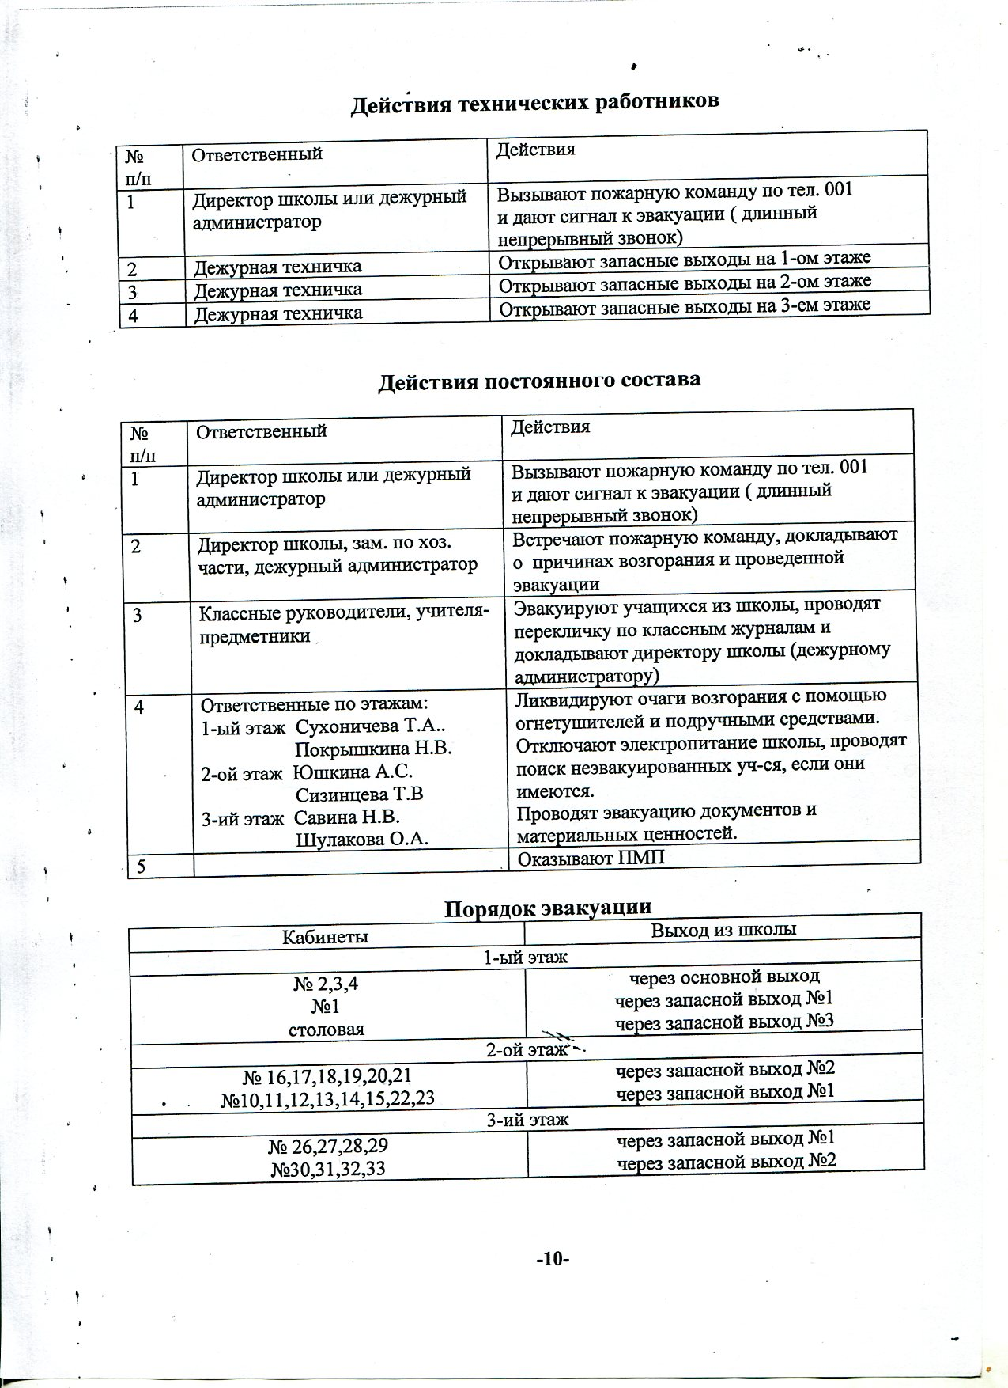

Приложение № 4.
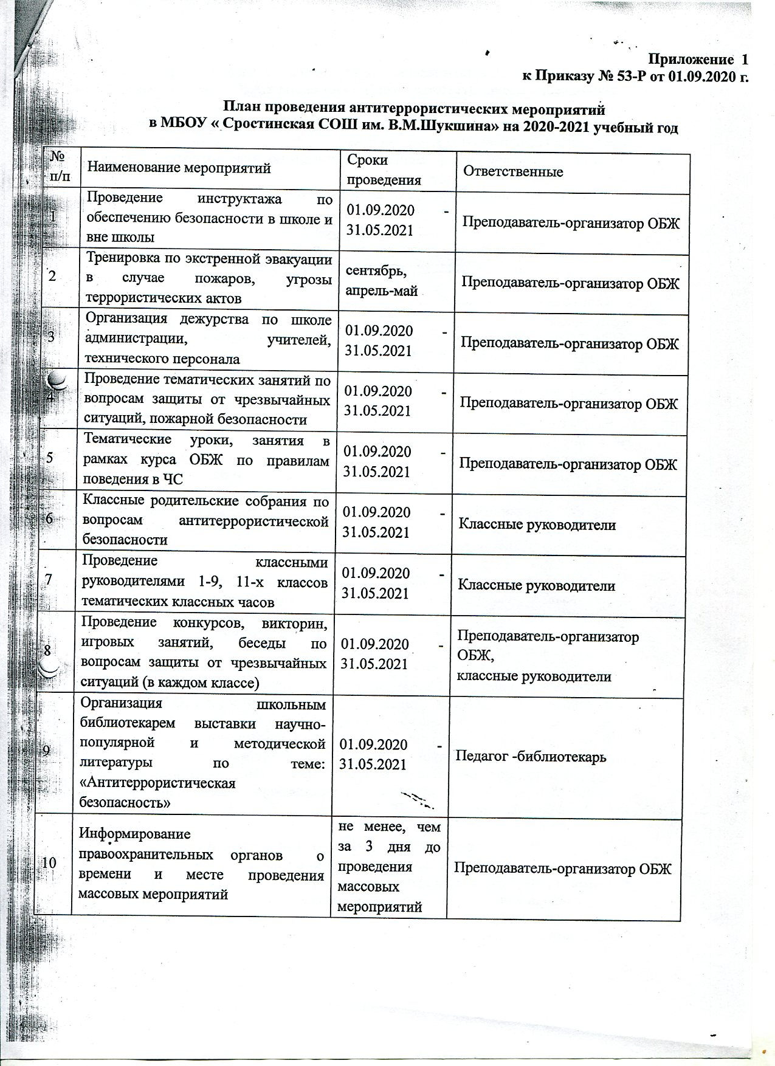
График проведения совместных тренировок (занятий).

Приложение № 5.
Схема оповещения при ЧС.

Приложение № 6.
Лист корректировки плана антитеррористической защищенности.
№п/п | Мероприятия | Сроки | Ответственные | Примечания
1.
2.
3.

